Наиболее эффективной формой внеклассной работы является предметная неделя, которая позволяет привлечь большое количество обучающихся с разными способностями и интересами в разнообразные виды деятельности.
С 13 по 17 ноября 2017 года была проведена Неделя математики в начальных классах.
Для проведения предметной недели был разработан план мероприятий:

№ | Мероприятие | Участники | Срок проведения
1 | Открытие недели | 1-4 классы | 13 ноября
2 | Путешествие по Королевству математических наук | 1-4 классы | С 13 по 16 ноября
3 | Участие в конкурсах рисунков:  - рисунки из геометрических фигур;  - рисунки «Весёлая цифра»  - числа в пословицах и поговорках | 1-4 классы  1-2 классы  3-4 классы | В течение недели
4 | Подвижные игры | 1-4 классы | На переменах в течение недели
5 | Закрытие недели. Награждение победителей | 1-4 классы | 17ноября

Девиз недели: Математики тропинки одолеем без запинки.
Целью данной работы является развитие интереса к изучению математики через внеурочную деятельность
Задачи:
- Выявлять учащихся, которые стремятся к углублению своих знаний по математике;
- Содействовать развитию познавательной деятельности учащихся, расширению математических знаний, формированию творческих способностей;
- Организовать самостоятельную, индивидуальную и коллективную практическую деятельность учащихся;
- Формировать коммуникативные, личностные и регулятивные УУД.
Для путешествия по Королевству математических наук сделали карту королевства и составили маршрутный лист путешествия для каждого класса.
Маршрутный лист путешествия по королевству
Математических наук
 | Понедельник | Вторник | Среда | Четверг
1 класс | Город Игр | Город Размышляйка | Город Сказок | Город Чудес
2 класс | Город Сказок | Город Чудес | Город Игр | Город Размышляйка
3 класс | Город Чудес | Город Игр | Город Размышляйка | Город Сказок
4 класс | Город Размышляйка | Город Сказок | Город Чудес | Город Игр

В первый день недели учащиеся получили домашние задания: выполнить рисунки. Дети в течение недели пополняли выставку рисунков на заданные темы.
В течение четырёх дней учащиеся путешествовали по городам королевства Математических наук. Они побывали в городе Игр, городе Сказок, городе Чудес, городе Размышляй-ка. Учителя, ответственные за создание математических городов, создали все условия, при которых каждый учащийся мог проявить себя. Все задания подбирали, учитывая возрастные особенности учащихся.
В течение недели ребятам не раз пришлось проявить математическую смекалку, чтобы разгадать математические фокусы, магические квадраты, ребусы, викторины, которые предлагались им на протяжении всей недели. По итогам творческих работ были выявлены победители, которые были награждены памятными призами (Бицукова Диана 1 класс, Крицкий Павел и Бицуков Илья – 2 класс, Комов Влад и Вересов Андрей – 3 класс, Васильев Никита и Козлов Александр – 4 класс)..
Город «Сказок».
Цель:
Активизировать познавательный интерес учащихся к математике.
Задачи:
1.Создание условий для проявления логического, абстрактного, эвристического мышления.
2.Развитие сообразительности, любознательности, интуиции.
3.Привитие интереса к предмету «Математика».
4.Развитие коллективного творчества, толерантности в отношениях и коммуникативных качеств в детском коллективе.
Все дети начальной школы побывали в городе «Сказок». Ребята с большим интересом выполняли разные задания на математических остановках вместе со сказочными героями.
В конце всей работы был подведён итог, где были выявлены победители по номинациям.
Номинация «Посчитай-ка» 1класс Липшан Тимофей, Козлов Богдан
2 класс Богданов Павел
3 класс Верисов Андрей
4 класс Бауточко Полина
Номинация «Шифруй-ка»
2 класс Критцкий Павел
3 класс Лутков Никита
4класс Левицкая Анастасия
Номинация «Помогай-ка» 4 класс Козлова Валерия

Номинация «Узнавай-ка» 1 класс Вигуль Людмила
2 класс Доменова Светлана
3 класс Королик Никита
4класс Козлов Александр
При подготовке мероприятия и разработке творческих заданий учитывались возрастные особенности детей, каждое задание было нацелено на реализацию поставленных целей. Каждый победитель в номинации был отмечен призом.
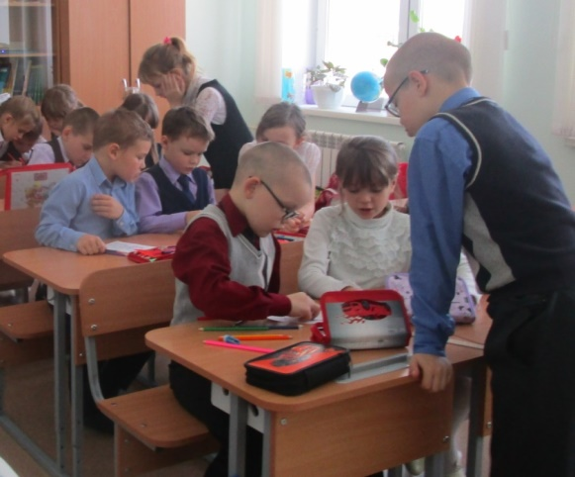

Город Игр.
Цель: Показать детям, что можно проводить досуг в семье, используя математические знания.
Задачи:
- Познакомить учащихся с различными играми.
- Показать, что из подручного материала можно сделать детали, необходимые для математических игр.
- Сделать детали для танграма.
Для каждого класса были подобраны игры с учётом возрастных особенностей. Это были и подвижные игры, и настольные игры: «Рыболовы», «Математическое домино», «Влево, вправо – не ошибись», «Танграм».
Учащиеся познакомились с игрой «Танграм». Старшеклассники сделали детали игры, которыми пользовались учащиеся всех классов.
Лучшими в городе Игр были: Кудина Карина – 1 класс, Бицуков Илья - 2 класс, Верисов Андрей – 3 класс, Козлов Александр – 4 класс.
В конце путешествия с каждым классом учащиеся сделали вывод, что математические игры можно использовать на досуге в кругу семьи.

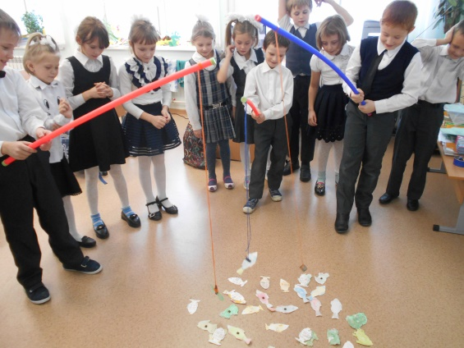

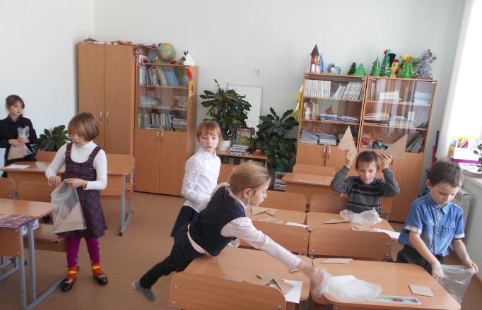

Город Размышляй-ка
ЦЕЛЬ:
– выявить интеллектуальных лидеров среди обучающихся 1 – 4 классов.
ЗАДАЧИ:
- Развивать интерес к предмету;
- Развивать познавательную сферу обучающихся начальных классов (восприятие, нестандартное мышление, математические способности, быстроту мыслительной реакции, смекалку).
- Дать возможность оценивать результаты чужой и своей деятельности;
- Воспитывать ответственность за принятые решения.
Задания были подобраны в учётом возрастных и индивидуальных особенностей обучающихся, поэтому все могли проявить свои способности, возможности, свою самостоятельность, настойчивость, смекалку, испытать чувство удовлетворенности, успеха.
Победителями стали:
1 класс - Кудина Карина
2 класс – Козлова Полина
3 класс – Вересов Андрей
4 класс – Козлов Александр

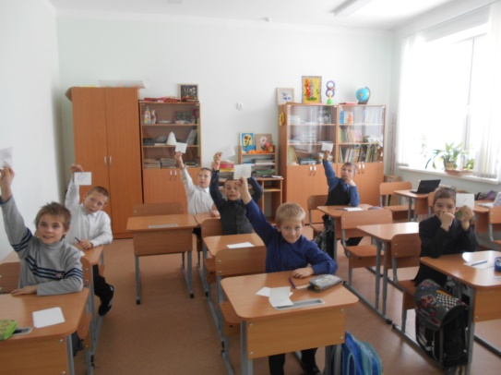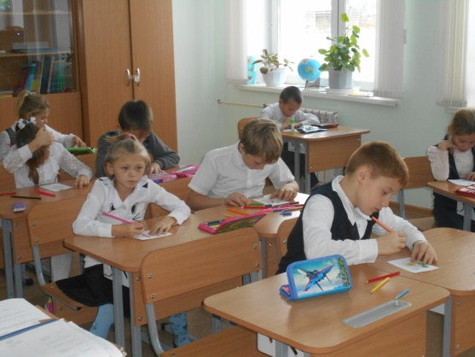

Город Чудес.
В городе Чудес проходила игра «Поле математических чудес».
Цель: создать условия для практического применения приобретенных знаний, умений и навыков по математике;
воспитывать интерес к математике через игровую деятельность;
Задачи игры расширить знания учащихся, развивать познавательный интерес, интеллект, воспитывать стремление к непрерывному совершенствованию своих знаний; формировать дружеские, товарищеские отношения; познакомить с правилами игры.
Игра проходила по упрощённой аналогии программы капитал – шоу «Поле чудес».
Игрокам 1, 2, 3, 4 классов были подобраны разные задания в соответствии с изучаемым материалом по математике в каждом классе. В перерыве между турами проводились математические игровые паузы.
В подборе заданий и проведении игры принимали участие обучающиеся 5-го класса.
В каждом классе определились победители.
1 класс - Богдан Козлов
2 класс - Богданов Павел
3 класс - Королик Артём
4 класс - Бауточко Полина
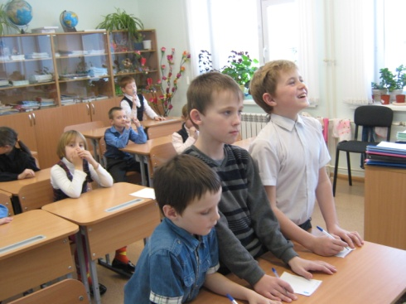
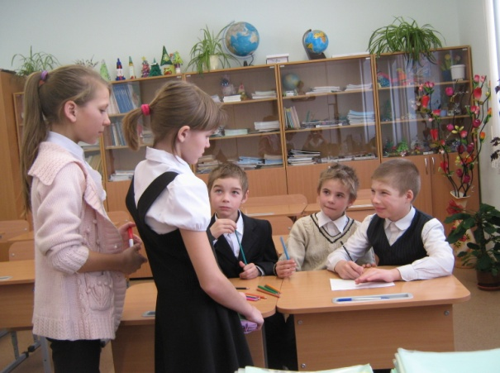

Все мероприятия проходили при 100% участии учащихся всех классов. Каждый ребёнок является активным участником всех событий недели. Он мог попробовать свои силы в различных видах деятельности.
Все учителя в ходе предметной недели проявили хорошие организаторские способности, создали праздничную творческую атмосферу.
Можно с уверенностью сказать, что предметная неделя прошла в атмосфере творчества, сотрудничества учителей и учащихся.
